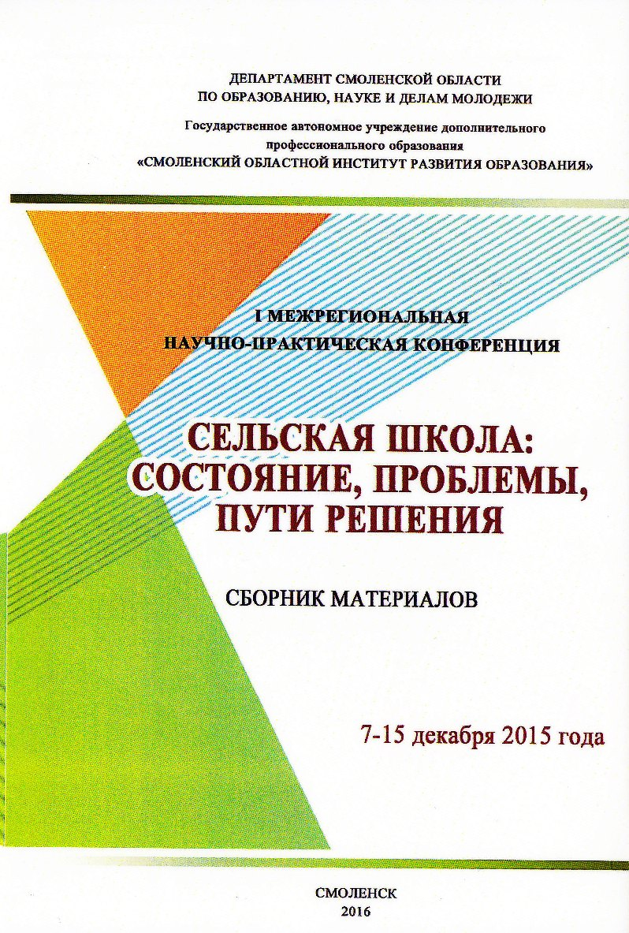
Мамичева И.С.

Муниципальное бюджетное общеобразовательное учреждение
Шаталовская средняя школа
п.Шаталово-1
ИНДИВИДУАЛЬНАЯ ОБРАЗОВАТЕЛЬНАЯ ТРАЕКТОРИЯ КАК ПЕРСОНАЛЬНЫЙ ПУТЬ РЕАЛИЗАЦИИ ЛИЧНОСТНОГО ПОТЕНЦИАЛА

В статье поднимается проблема развития личностного потенциала участников образовательного процесса через индивидуализацию образования.
Ключевые слова: индивидуальная образовательная траектория, потенциал, личность, личностный потенциал.

Mamicheva I.S.
Municipal budget educational institution
Shatalovskaya medium school
Shatalovo
INDIVIDUAL EDUCATIONAL TRAJECTORY AS PERSONAL WAY OF REALIZATION PERSONAL POTENTIAL

The article raises the problem of the development of personal potential participants in the educational process through the individualization of education.
Keywords: individual educational trajectories, potential, personality, personal potential.

Представляете такое положение -
Всё, что будет с вами, знаете заранее.
Ни к чему тогда волнения, сомнения,
Всё на свете предусмотрит расписание.
Энтин Юрий

В Концепции долгосрочного социально - экономического развития Российской Федерации на период до 2020 г. констатируется тот факт, что образование должно быть вариативным, гибким и индивидуализированным. Возрастание непрерывности и открытости современного школьного образования, изменение его целей определяют необходимость поиска новых условий обучения, воспитания, развития школьника, направленных на реализацию потребностей, интересов и образовательных запросов ученика.
Трансформирование личности обучающегося можно обнаружить, наблюдая за изменениями аутентичного саморазвития ребенка: за его отношением к себе, углублением процессов миропонимания, формированием междисциплинарного мировоззрения. Процесс изменения характера деятельности учащегося с репродуктивного на творческий, исследовательский, позволит прогнозировать пробуждение интересов, появление новых образовательных запросов и желания продолжать образование в конкретной области знаний. Подъем личности ученика на уровень самоопределения и способности к решению жизненных проблем определяет становление социальной мотивации деятельности субъекта образовательного процесса.
Таким образом, развитие личности обучающегося, его личностного потенциала, является ведущей задачей, решение которой определит качество образования ученика.
Понятие «потенциал» происходит от латинского potentia - мощь, сила, возможность. В справочной литературе оно обозначается, во-первых, как источник, возможность, средство, ресурс, запас, который может быть приведен в действие и использован для решения какой-либо задачи и достижения определенной цели. Во-вторых, как возможность отдельного лица, общества, государства, системы, организации в определенной области (военной, научно-технической и других).
Личность - индивидуальная совокупность биологических, социальных и нравственных качеств человека, являющихся результатом его развития и самоутверждения. [1]
Личностный потенциал человека включает, прежде всего, ресурсы личности, данные ему от рождения, а также мировоззрение, мотивацию к самореализации, личностные качества (коммуникативный, эмоциональный, познавательный, творческий потенциал). [3, с.7] Кроме того, под личностным потенциалом ученика понимается совокупность его организационных, деятельностных, познавательных, творческих и других способностей. [6, с.289]
Федеральные государственные образовательные стандарты начального общего образования и основного общего образования определяют необходимость формирования и реализации индивидуальных образовательных траекторий/маршрутов учащихся на основе познавательных интересов, развития опыта участия в социально значимом труде и ориентировки в мире профессий. Одним из средств индивидуализации образования являются индивидуальные образовательные траектории учащихся.
Индивидуальная образовательная траектория является первичной категорией и понимается как особая организация учебного процесса, в рамках которого осуществляется учет индивидуальных особенностей учащихся, отбор на их основании педагогических средств, форм, методов и технологий, а также ответственности учащегося и степени его вовлечённости в проектирование и реализацию образовательных целей, задач, содержания образования, оценивание его результатов.[2,с.9] Ученые определяют индивидуальную образовательную траекторию как «персональный путь реализации личностного потенциала каждого ученика в образовании» (Е.А. Александрова, Н.В. Боброва, А.В. Глушенкова, О.Г. Селиванова, А.А. Тоболкин, Н.П. Туринова, А.В. Хуторской).[2,с.5] Индивидуальный образовательный маршрут является содержательным компонентом индивидуальной образовательной траектории. В продолжение сравнения - индивидуальная образовательная программа является технологическим обеспечением индивидуального образовательного маршрута учащегося.
Представляя собой непрерывный поток изменений, современная педагогическая деятельность выдвигает вполне определённые требования к личности педагогов – быть способным к изменениям и в деятельности, и в своей личности, поскольку перед педагогическим коллективом поставлена задача создания условий для развития и перехода к новому качеству образования, удовлетворяющего потребностям личности, общества и государства.
При этом образовательный процесс, цель которого – развитие личности школьника, обуславливает собственную активность педагогов в поиске и реализации внутренних возможностей изменения себя. Педагог по-прежнему является одним из основных носителей общественного прогресса, его главным стратегическим и технологическим ресурсом. От профессионализма, нравственных ценностей и интеллекта учителя зависит не только качество образования, но и будущие реформы. Поскольку «…инновация – это целенаправленная реализация того потенциала, который заключён в творчестве личности» [4,с.11], инновационный потенциал личности педагога проявляется в его практической деятельности.
В условиях массовой школы, классно-урочной системы, линейно-фронтального способа обучения, индивидуальная образовательная траектория обучающегося воспринимается как символ разрешения противоречий между требованиями образовательных стандартов и условиями обучения, критерий самоорганизации ученика и учителя.
«Где траектория, и где - я?» - улыбаясь, задается вопросом коллега, прочитав название статьи. Однако сегодня, в условиях массовой линейно-фронтальной системы обучения, индивидуальная образовательная траектория обучающегося (ИОТ) включена в педагогическую деятельность плотнее, чем мы себе представляем.
«Петя! Петя Иванов! Я приглашаю и жду тебя в среду после уроков на отработку пропущенной тобой темы. Ведь у тебя более чем скверные результаты…» - так для Пети и его учителя открывается возможность прохождения ИОТ по новой предметной теме.
Опираясь на практический опыт педагога, можно предложить следующую трактовку понятия индивидуальной образовательной траектории: ИОТ - это решение задачи учеником, результатом которого будет приращение (обретение) знаний в личный опыт, через опору на индивидуальные особенности, то есть - в развитии личностного потенциала школьника и профессиональной активности учителя.
Допустимо следующее ранжирование усилий в приращении личного опыта учащегося (классификация ИОТ по различным качествам):

- МАСШТАБНОСТЬ
ИОТ при решении предметной теоретической или практической задачи
ИОТ при изучении отдельной предметной темы
ИОТ при создании проекта, например, метапредметного
ИОТ при изучении отдельного школьного предмета, целой образовательной области в пределах учебного года
ИОТ при получении образования на ступени обучения

- ПОЛЯ РЕАЛИЗАЦИИ ИОТ В УЧЕБНО-ВОСПИТАТЕЛЬНОМ ПРОЦЕССЕ
Индивидуальная работа на части планового урока, единолично или в микрогруппе
Деятельность в рамках метапредметного занятия
Работа над проектом
Построение и реализация в условиях освоения отдельного предмета или предметной области, на уроках, факультативах, дополнительных занятиях, во время участия в выставках, олимпиадах, смотрах, соревнованиях

Какими практическими смыслами оборачивается ИОТ для школьников? Во-первых, происходит оптимизация и экономия учебного времени, а также повышается привлекательности обучения. Во-вторых, сбывается возможность ранней самореализации личности в «своей сфере» знаний, в будущем успешно складывается профориентация. В сложный подростковый период повышенную эмоциональную возбудимость можно регулировать с опорой на волевые качества личности, в этом случае ИОТ выполняет функции балансира между «Хочу – Могу – Надо». В случаях проблематичной мотивации к учебе ребенок большей частью поступает необдуманно, рассчитывает на «везение». Преимущество индивидуальной траектории в том, что предусматривается гибкая коррекция текущей успеваемости.
Следует признать, что индивидуальная образовательная траектория не является панацеей или единственной альтернативой линейно-фронтальному взаимодействию учителя и учеников. Современные педагогические технологии позволяют индивидуализировать процесс обучения (технология «Кейсов», технология диалогового взаимодействия, технология организации исследовательской деятельности)[5]. Однако степень автономности прохождения приема или стратегии образовательной технологии определяют личностные особенности обучающихся. Совершается дифференциация коллектива естественным путем. Например, с такими результатами:
- Требуют постоянного контроля, целеполагания, тьюторской поддержки.
- Нуждаются в систематической тьюторской поддержке и плановом контроле.
- Способны самостоятельно решать поставленные задачи, опираясь на план работы, необходим периодический контроль.
- Выполняют поставленные задачи, способны самостоятельно разрабатывать план работы, выбирать методики самопроверки и объективно оценивать достигнутые результаты.
- Могут исполнять отдельные функции педагога при работе в микрогруппах.
Таким образом, при использовании педагогических технологий индивидуализация образования приводит к противоположному результату –организации микрогрупп или нового коллектива с прогнозируемыми качествами , но среди этих качеств отсутствует свойство самоорганизующихся нелинейных систем – эмерджентность.
Каковы задачи индивидуальной образовательной траектории в учебно-воспитательном процессе? Каждое взаимодействие учителя и ученика нацелено на обретение новых знаний учащимся. Но предназначение любых знаний – в их использовании. ИОТ учитывает учебный опыт обучающегося, обеспечивая его практико-прикладную реализацию, предоставляет возможность «трансляции» знаний, умений и навыков на заинтересованное сообщество, способствует развитию каждой личности в максимальном диапазоне ее интеллектуальных и психологических ресурсов.
Создание индивидуальной образовательной траектории в образовательном процессе означает признание за каждым учеником права на значительную автономию, свой темп работы, специфические способы овладения знаниями. Использование ИОТ позволит достичь целевого назначения индивидуализации образования, определит формирование и развитие у обучающегося интеллектуальных и практических знаний, умений, творческих способностей, умения самостоятельно приобретать и применять знания для его последующего профессионального образования.
Таким образом, процесс развития личностного потенциала учащихся на современном этапе развития образования рассматривается как стратегически важная задача, поскольку качество образования часто становится решающим фактором конкурентоспособности государства.

Список литературы
- <a href="http://vslovare.ru/slovo/politicheskiij-slovar/lichnost/3516">Личность - значение слова ВСловаре.Ру</a> Обращение 27.10.2015
- «Экономика и социум» No3(12) 2014, www.iupr.ru Улановская К.А., ИНДИВИДУАЛИЗАЦИЯ ОБРАЗОВАНИЯ И ИНДИВИДУАЛЬНАЯ ОБРАЗОВАТЕЛЬНАЯ ТРАЕКТОРИЯ: СУЩНОСТЬ ПОНЯТИЙ Обращение 27.10.2015
- Бубякина Т.В. Индивидуальная образовательная программа в начальной школе // Индивидуализация в начальной школе: Подходы и технологии: сб. метод. материалов / отв. ред. Бубякина Т. В. Томск: Дельтаплан, 2001.- С. 7-11.
- Новикова Н.В., Фисенко А.И. Инновации как субъективированная форма изменений // Личность как субъект инноваций: сборник научных трудов. / Науч. ред. М.В. Волкова. Чебоксары: НИИ педагогики и психологии, 2010. 200 с.
- Современные педагогические технологии основной школы в условиях ФГОС/О.Б.Даутова, Е.В.Иваньшина, О.А.Ивашедкина, Т.Б.Казачкова, О.Н.Крылова, И.В.Муштавинская.-Санкт-Петрбург: КАРО, 2015.-176с.
- Хуторской А.В. Методика личностно-ориентированного обучения. Как обучать всех по-разному?: Пособие для учителя. - М.: ВЛАДОС-ПРЕСС, 2005. - 383 с.

